МУНИЦИПАЛЬНОЕ БЮДЖЕТНОЕ УЧРЕЖДЕНИЕ
ДОПОЛНИТЕЛЬНОГО ОБРАЗОВАНИЯ
СТАНЦИЯ ЮНЫХ НАТУРАЛИСТОВ
Г. ВЯЗЬМЫ СМОЛЕНСКОЙ ОБЛАСТИ

«ДИКАЯ КОШКА - РЫСЬ»
Методическое пособие.

Автор-составитель: Наврозашвили Елена Владимировна,
педагог дополнительного образования

г. Вязьма
Смоленская область
2019 год
Данное животное является представителем семейства кошачьих. Многих интересует вопрос, где обитает рысь, проще всего найти её в тайге. В настоящее время известно не так много информации о видах рыси, ёё повадках. Объясняется это аккуратностью и осторожностью животного. Подобраться к нему не так легко, как может показаться на первый взгляд. Согласно описанию, обыкновенная рысь, как и любая другая, в зимние месяцы может пользоваться тропинками, проделанными человеком. Данный вид диких кошек представляет интерес для многих любителей животного мира.
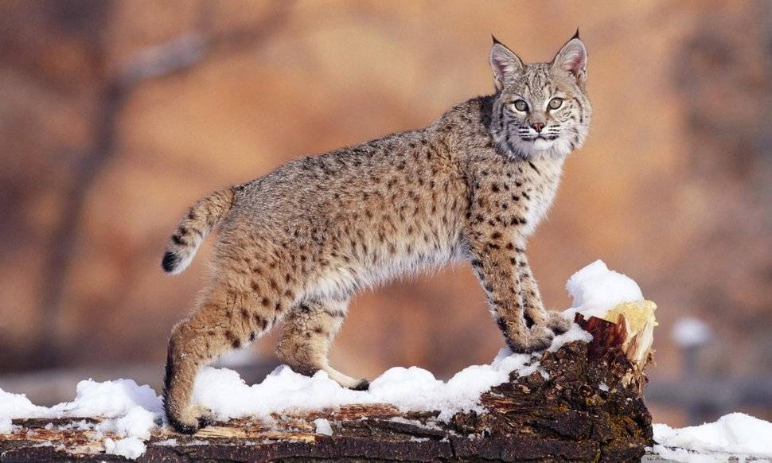
Рысь живет приблизительно 17 лет, средние показатели у каждого вида рыси различаются.
Рысь – описание и внешние характеристики
Рысь является одним из самых красивых представителей кошачьих, её длина зависит от разновидности. В среднем размеры лежат в диапазоне 60 – 140 сантиметров. На ушах имеются кисточки. В районе бороды зверь имеет шерсть длиннее, чем в других местах. Из-за этого создается эффект бакенбард. Животное отличается большими вертикальными зрачками, морда маленьких размеров. Красота зверя обуславливается шелковистым и густым мехом.
Где обитает рысь?
Данного зверя можно встретить в европейских странах, также рысь можно увидеть на территории Китая, Грузии и Греции. Больше половины представителей этого вида живет на западных континентах, в Соединенных Штатах Америки и Канаде.
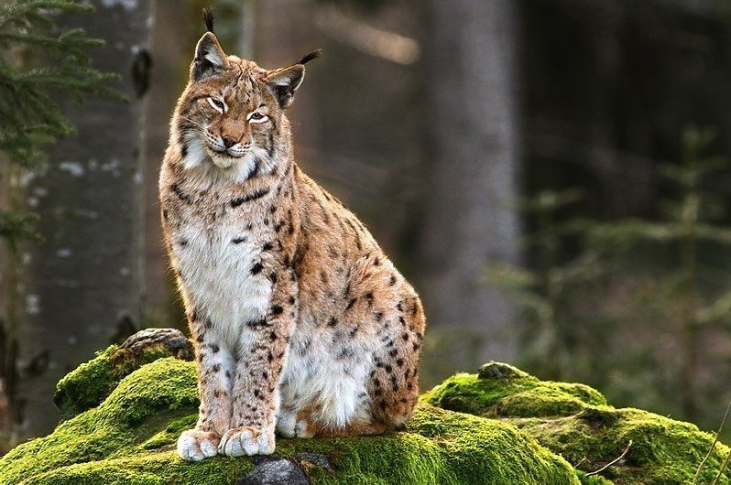
На территории Российской Федерации зверя можно увидеть в таежных лесах. В зависимости от ареала обитания отличаются и физические, и внешние данные животного.
Чем питается рысь?
Любимая еда этого зверя – зайцы. Также жертвой рыси могут быть собаки, птицы, грызуны небольших размеров, олени, куропатки, лисы.
Размножение
Рыжая рысь имеет полигинийную систему размножения, другими словами, самцы за всю жизнь могут иметь отношения с несколькими самками. Период вынашивания потомства составляет чуть больше 2 месяцев, глаза у маленьких рысят открываются на 10 – 11 день жизни, в течение 60 дней самка кормит их своим молоком. После этого в течение полугода матери детенышей обучают их всему, что потребуется им для самостоятельного выживания. У некоторых видов в воспитании потомства участвуют и самцы, и самки, некоторые виды данного зверя отличаются тем, что только мать воспитывает детенышей. Самки рыжей рыси становятся половозрелыми спустя год жизни, самцы – через 2 года.
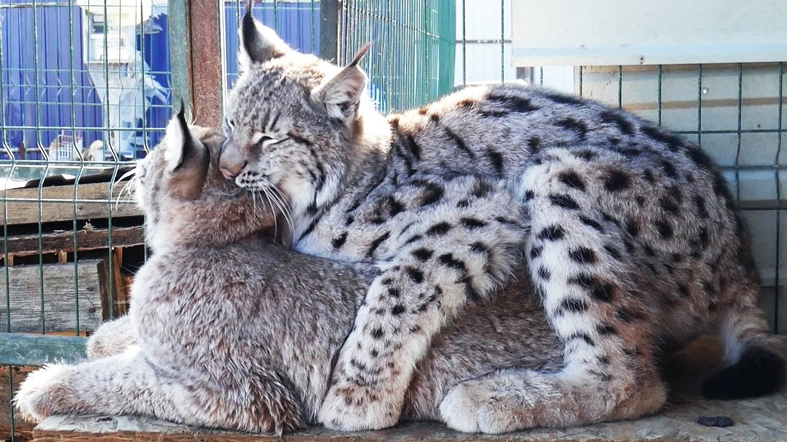
Виды рыси
Рысь, как любой представитель кошачьих, отлично лазает по деревьям. На ветках она чувствует себя значительно комфортнее, чем на земле. Специалисты объясняют это особенностями строения рыси.
Европейская
Европейская рысь имеет размеры, сравнимые с большой собакой. Хвост имеет обрубленный конец, само туловище плотное. Европейская рысь имеет большие длинные лапы, что позволяет ей без труда лазать по деревьям.
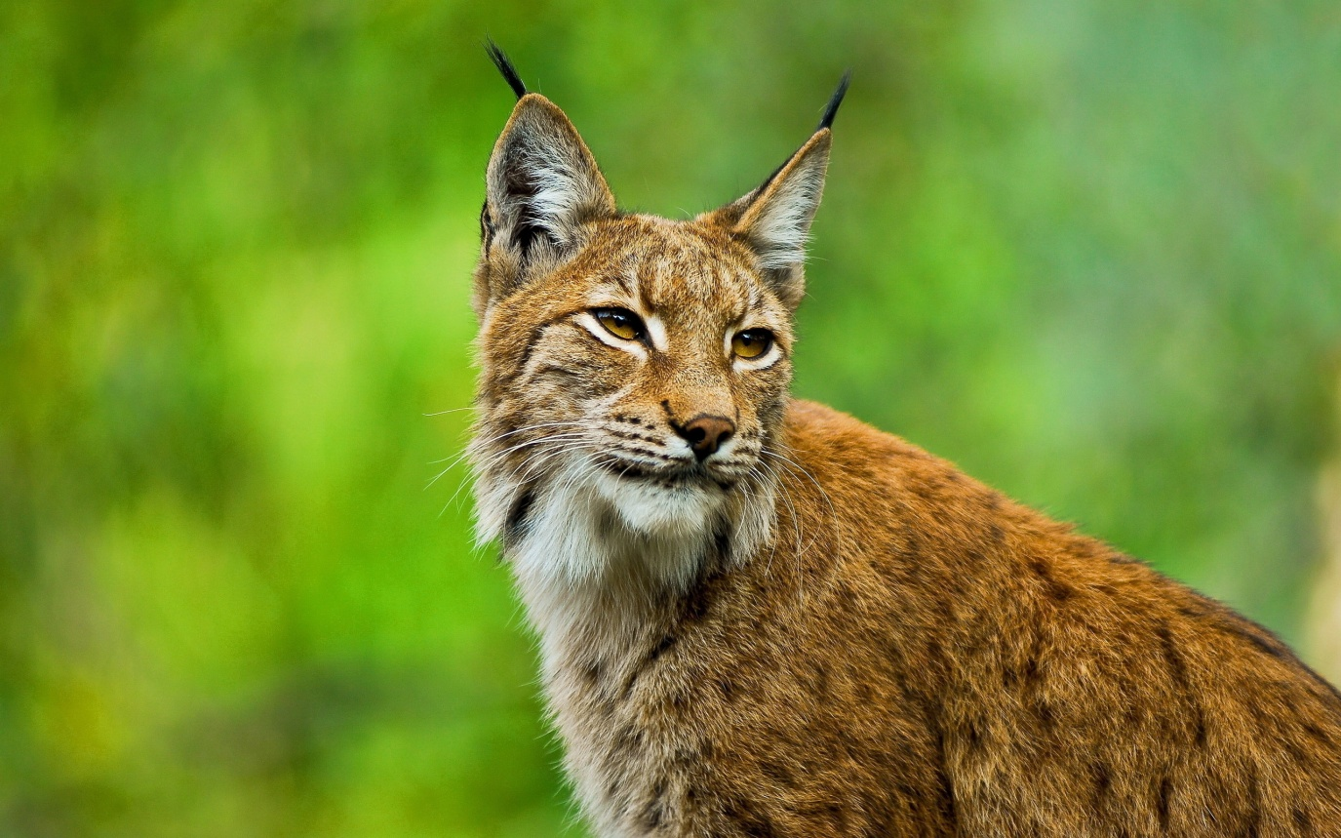
Болотная рысь
Камышовый кот, или по-другому, болотная рысь, имеет свои отличительные черты. Данный вид кошачьих встречается крайне редко, его численность с каждым годом становится все меньше и меньше. По этой причине он был занесен в красную книгу. Главной причиной уменьшения популяции является особенность того, где обитает эта рысь. Холодные зимние месяцы приводят к уменьшению популяции и вымиранию вида.
Их вес зависит от пола животного, диапазон массы довольно большой, рысь может весить от 4 до 17 килограммов.
Данная порода кошек развивает хорошую скорость в зарослях, а также высоко прыгает. Объясняется это сильными мощными лапами. Встретить болотную рысь в дикой природе удается крайне редко. Ещё одна особенность этого животного – они обладают отличным зрением в ночное время суток.
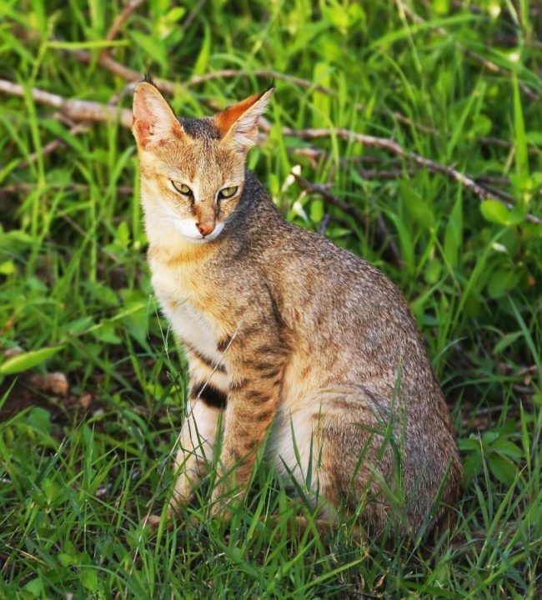
Испанская
Испанская рысь имеет множество названий, пиренейская, иберийская и другие. Многих заботит вопрос о том, где живет представитель этой породы. В настоящее время большая часть этих животных находится на территории национального парка, изначально пиренейскую рысь можно было встретить в лесах и горах Португалии и Испании. Испанская рысь была когда-то одним из подвидов евроазиатской. Однако специалистами было установлено, что эти два представителя семейства кошачьих эволюционировали по отдельности.
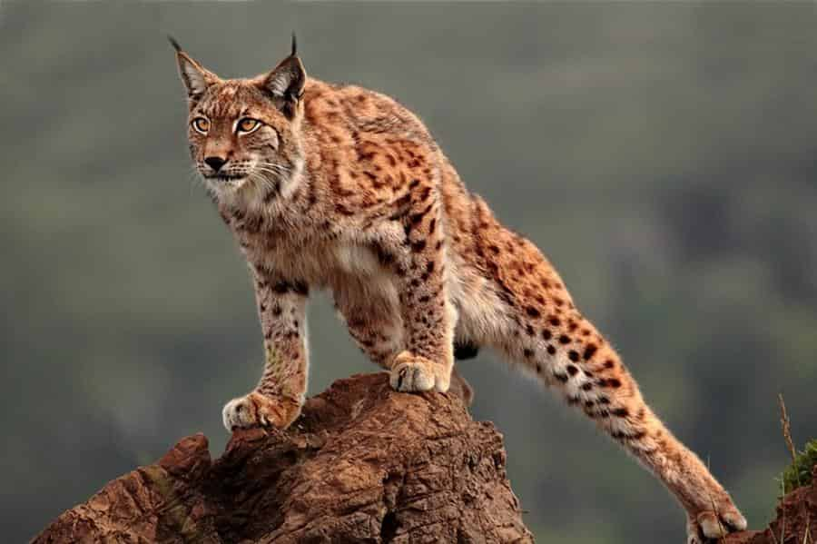
Испанская рысь известна тем, что в зимние месяцы её мех становится меньше. Её размеры не самые большие, высота около 50 сантиметров, длина 80 – 90 см. Масса испанской рыси лежит в диапазоне 12 – 22 килограмм.
Перенейская рысь имеет мех коричневого или желтого оттенка, пятна могут быть самой разной формы и размера. Одна из их главных особенностей – челюсть длиннее, чем у других представителей этого класса, морда довольно узкая. Эти особенности строения позволяют перенейской рыси совершать сильнейшие укусы, жертва погибает максимум от 2 – 3.
Красная
Ещё один представитель семейства кошачьи – красная рысь. Её также называют рыжей или оранжевой. В настоящее время рыжая рысь обитает в Северной Америке. Если сравнивать размеры домашней рыси и рыжей – вторая будет приблизительно в 2 раза больше. Тело красной рыси в длину может составлять до 110 сантиметров, не учитывая 10 – 20 сантиметрового хвоста. Вес составляет около 10 килограмм. Отличительная особенность рыжей рыси – длинные и большие лапы, распознать красную рысь можно при помощи бакенбард на морде.
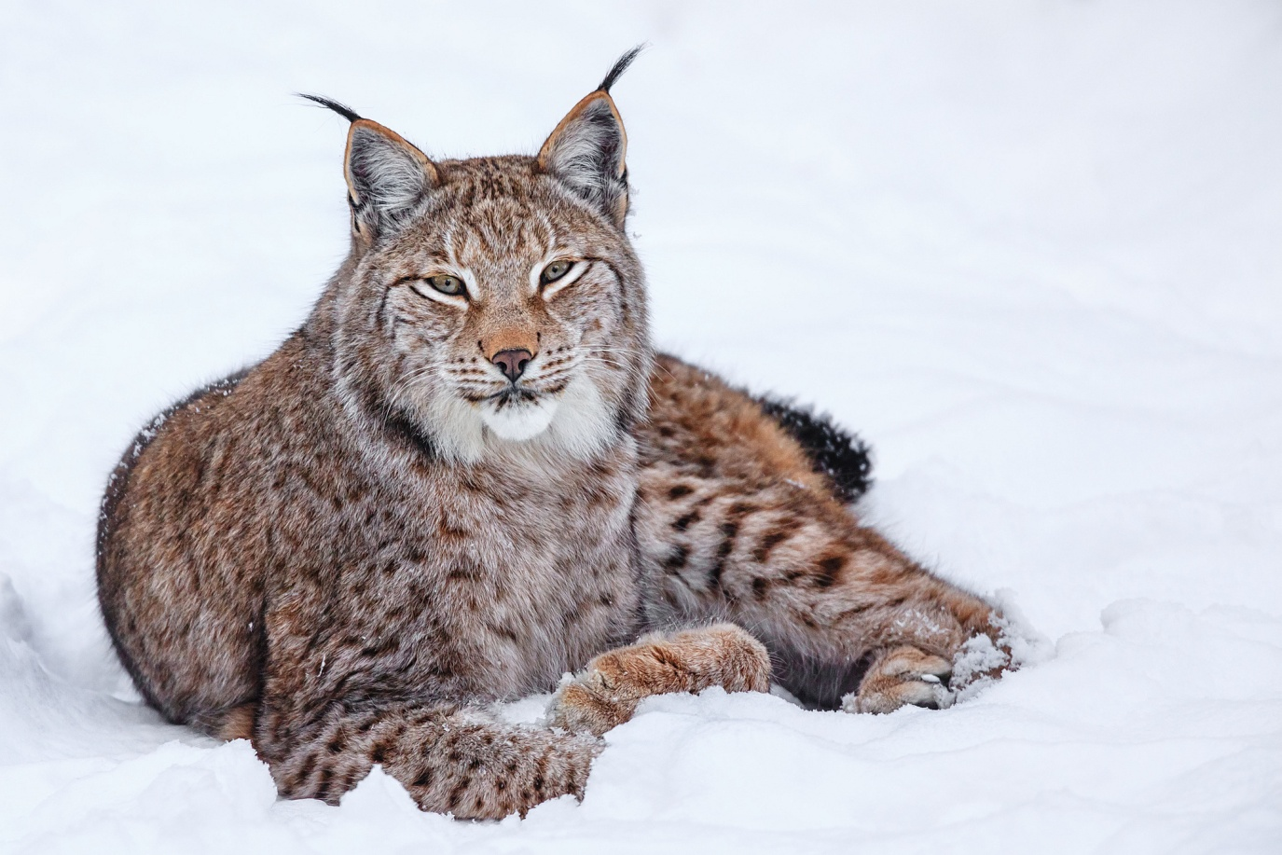
Рыжая рысь имеет множество сред обитания, её можно встретить в лесах субтропического климата, в пустынях с жарким климатом, в заболоченной местности и в горах. В некоторых случаях рыжую рысь можно обнаружить даже в пригороде. При любой угрозе данное животное взбирается на дерево, где чувствует себя очень комфортно. Рыжая рысь предпочитает жить там, где выпадает как можно меньше снега. Объясняется это тем, что её лапы не приспособлены к передвижению по заснеженной местности.
Сибирская
Несмотря на всю многочисленность видов кошачьих, в северных районах Российской Федерации можно встретить только сибирскую рысь. Деятельность людей в этих регионах сильно отразилась на популяции сибирской рыси.
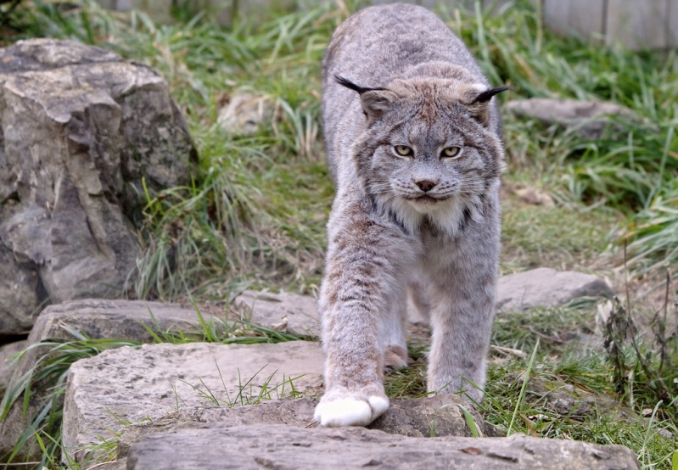
Шерсть сибирской рыси очень цениться на рынке, что также привело к тому, что в настоящее время этот представитель кошачьей породы находится в красной книге. Сибирская рысь имеет уникально строение, которое позволяет ей выживать в холодном климате. Помимо того, что зверь отлично лазает по деревьям, он также быстро бегает, хорошо плавает, высоко и далеко прыгает. Чаще этого животное встречается в хвойных лесах, однако их представителей можно встретить в лесных степях. Некоторые встречали рысей за полярным кругом.
Пустынная
Под пустынной рысью понимают дикого представителя семейства кошачьих, другое название этого животного – каракал. В переводе с турецкого название этого зверя означает черное ухо.
Больше всего шансов встретиться с каракалом в живую в дикой природе в пустынной местности, зверь часто встречается на территории Африки и Малой Азии. В настоящее время выделяют около 9 подвидов пустынной рыси.
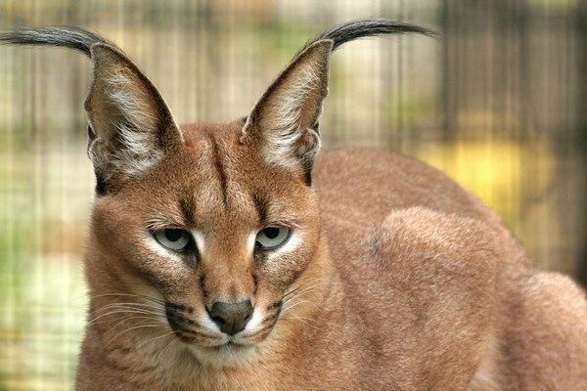
Данный вид кошачьих имеет относительно тонкое тело длиной не более 85 сантиметров. Ещё одна характерная черта для каракала – высокие уши, которые расположены вертикально. Жесткий волосяной покров дает возможность зверю легко передвигаться по песочной смеси. Многих заботит вопрос, сколько весит рысь, данная порода весит в среднем 12 килограммов. Вес самцов несколько больше, чем у самок.
Содержание в домашних условиях
Рысь является необычайно красивым животным, и некоторые люди не отказываются от того, чтобы обзавестись таким зверем дома. Зверь обладает прекрасной грацией и повадками, которые дают возможность любоваться данным представителем семейства кошачьих часами. Однако перед тем как заводить домашнюю рысь, следует ознакомиться с ними поближе.
В условиях дикого обитания встретить представителя этого вида удается крайне редко. Основная его активность происходит ночью или вечером, но весной каракал нередко гуляет и днем. Также зверь иногда проявляет дневную активность и в зимние месяцы, что объясняется недостатком продуктов питания. По этой причине животное тратит время, предназначенное для отдыха, на поиск пропитания.
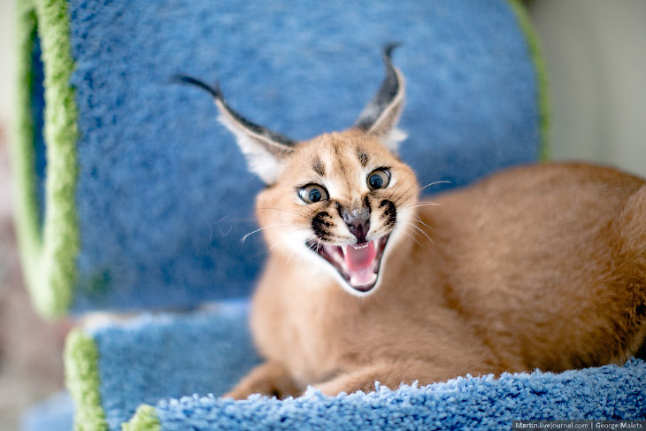
Жилище у данного зверя представляется в виде расщелины в скале, однако каракал может поселиться в пустых норах, которые по какой-либо причине были оставлены лисой или другим зверем.
Данный представитель кошачьей породы очень редко остается голодным, объясняется это его врожденными талантами к охоте. Мощное тело и отличный слух позволяют этому зверю без особого труда настигать жертву. Каракал без труда может поймать птицу из стаи, которая должна была взлететь. Рысь питается только животными или птицами. Сюда относятся антилопа, лиса и даже страус.
Многих фанатов этого зверя интересует вопрос, сколько стоит рысь. Её стоимость можно сравнить со стоимостью иномарки или нового отечественного автомобиля. Объясняется это малочисленностью каракалов. На просторах глобальной сети имеются различные расценки, которые лежат в диапазоне от 450 тыс. до 1 миллиона рублей.
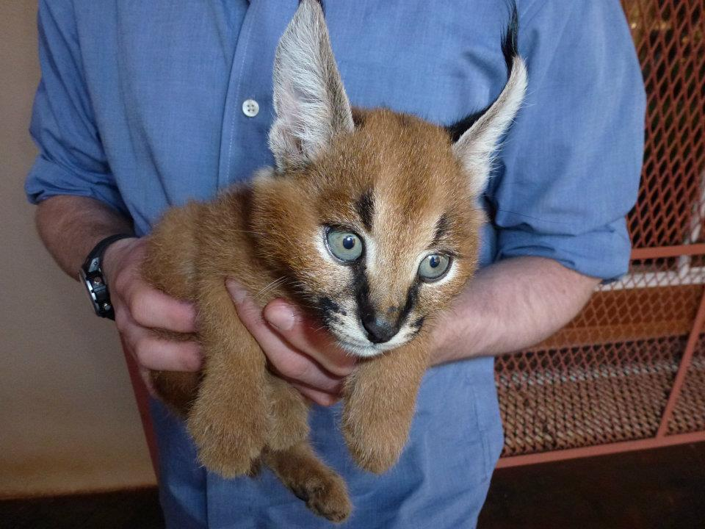
Раньше рысей дома заводили, чтобы хищник помогал им в охране территории. Содержать в квартире такого зверя можно, но для того придется пойти на некоторые жертвы. Лоток должен быть значительно больше, чем у домашних кошек. Каракала необходимо дрессировать, рекомендуется сразу приучить его справлять нужду во время прогулки. Свежий воздух этому зверю необходим ежедневно, как и собакам. Если соблюдать все правила дрессировки животного, то ваша мебель и дом останутся в целости и сохранности.
Враги в дикой природе
Главную опасность для рыси представляет человек. Мех этого животного очень ценится на рынке, а также этот зверь может покушаться на домашний скот. Когда зверь встречается с человеком, он пытается укрыться от него на дереве. Очень редко рысь первая атаковала человека. Если животное было ранено, оно не будет убегать, зверь старается напрыгнуть на охотника и убить его.
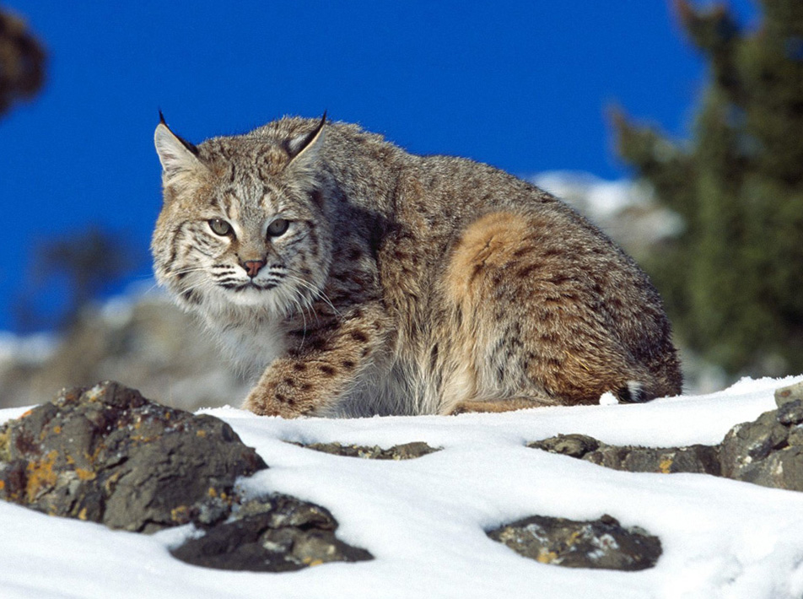
Ещё одна опасность для этого зверя – волки. Если рысь молодая, она не забирается на дерево, а пытается убежать от стаи, что всегда заканчивается гибелью представителя кошачьих. Опытное животное будет сидеть на дереве, пока стая не перестанет осаждать его.
Условия обитания в зоопарке
Рысь является популярным животным, объясняется это её красотой. Многие люди посещают зоопарк из-за интереса не только к слонам, тиграм, но и рысям, в том числе. Однако даже в таких условиях увидеть её проблематично. Дневное время зверь предпочитает проводить в нише, выходят они, в основном, только ранним вечером. К людям относятся равнодушно, теплых чувств к работникам зоопарка не показывают. Этому животному гораздо интереснее станет воробей, случайно залетевший в вольер. Представитель кошачьих любит пернатых, для птиц залетать в вольер к рыси – смертельная опасность. Играть самки зверя любят, как и любые другие кошки, с круглыми предметами, в данном случае это тыквы. Самцы в этом плане более хладнокровные, практически не играют.
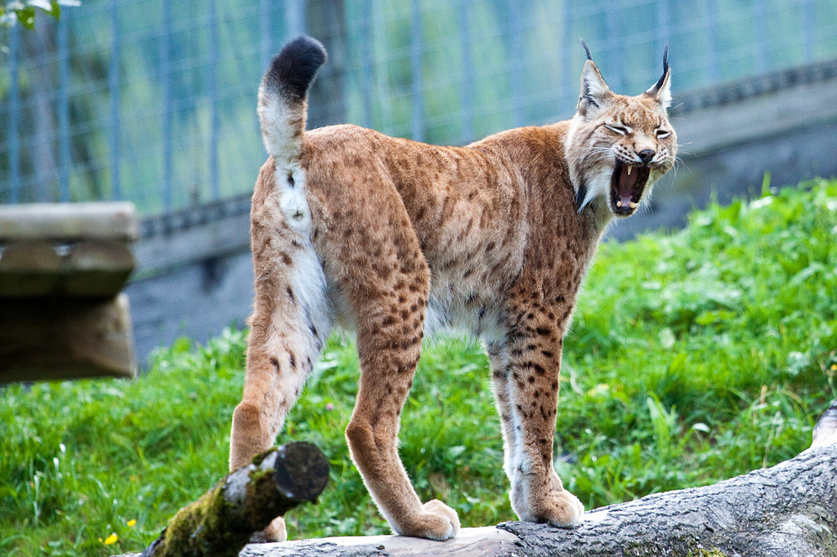
Интересные факты о рыси
У данного зверя существует одна необъяснимая привычка, прятать мясо и не возвращаться за ним.
Уши данного животного способны уловить самый тихий звук, будь то дыхание человека или волка.
Прыжок зверя в высоту может достигать 6 метров.
Евроазиатский вид может жить в условиях -55 градусов по Цельсию.
Зверь очень не любит лис и при возможности уничтожает их. Знатоки объясняют это принципом охоты лис, которые любят лакомиться чужой добычей. По этой причине, когда представитель кошачьих видит около своей добычи лису, он подпускает её поближе, а потом кидается на вора. Рысь никогда не будет её есть, зверь оставляет убитую лису на месте и уходит.
Было замечено, что этот представитель кошачьих без кисточек на ушах слышит гораздо хуже.
Когда рысь идет неторопливо, она ставит заднюю лапу на след передней. Если идет несколько зверей в ряд, они все идут по следам первого. Аналогичным образом ведут себя волки.
Несмотря на всю её красоту, рысь является достаточно опасным для человека зверем. В настоящее время, их численность сокращается, данный представитель семейства кошачьих занесен в красную книгу. Объясняется это резким сокращением лесных массивов и низким процентом выживаемости детенышей рыси. Следует беречь зверя и при встрече с ним не конфликтовать, а обойти его стороной.

Источники.
https://vsezhivoe.ru/rys/
https://nashzeleniymir.ru/рысь
https://ru.wikipedia.org/wiki/Обыкновенная_рысь
http://www.poznavayka.org/zoologiya/ryis-hishhnik-semeystva-koshachih/

